LAPORAN PRAKTIK KERJA INDUSTRI

CITRA COMPUTER



Disusun Oleh : Nama:

1. MUHAMAD AHYA AMRULLAH
2. EDITYA FIRMANSYAH

Kelas: XI

Jurusan: Teknik Komputer Jaringan (TKJ)

PEMERINTAHAN PROVINSI BANTEN DINAS PENDIDIKAN DAN KEBUDAYAAN SMK NEGERI 7 PANDEGLANG

*Website:* [www.smkn7pandeglang.sch.id](http://www.smkn7pandeglang.sch.id/) *Email:* [smkn7pandeglang@yahoo.com](mailto:smkn7pandeglang@yahoo.com)

*Jl.Nanggor Karang Tanjung Pandeglang-Banten*

TAHUN AJARAN 2024 - 2025

# LEMBAR PENGESAHAN PRAKTIK KERJA INDUSTRI

**SISWA SMK NEGERI 7 PANDEGLANG**

## Disetujui,

Ketua Jurusan Pembimbing Sekolah

Rahmatullah S.Kom. Binti Khusnul Ch M.Pd

NIP. 197911212022211005 NIP. -

## Mengetahui,

Kepala SMKN 7 Pandeglang

Ujang Suryana, S.Pd., M.Ap NIP. 196711042007011007

# LEMBAR PENGESAHAN LAPORAN PRAKTIK KERJA LAPANGAN

**CITRA COMPUTER**

## Menyetujui,

Pembimbing 1 Pembimbing 2

Adi Permana Dede Helmi

NIP. - NIP. -

Mengetahui

Human Capital

Hilman Pirmansyah

NIP. -

# KATA PENGANTAR

Puji syukur kehadirat Allah SWT. atas limpahan rahmat dan karunianya , sehingga kami dapat menyelesaikan laporan Praktik Kerja Industri (PRAKERIN) ini dengan baik. Laporan ini disusun sebagai salah satu syarat untuk memenuhi kegiatan Praktik Kerja Industri (PRAKERIN) yang telah kami jalani di CITRA COMPUTER selama 3 Bulan dalam rangka mengembangkan keterampilan dan wawasan di bidang Teknik Komputer & Jaringan (TKJ).

Selama menjalani Praktik Kerja Industri (PRAKERIN), kami mendapat banyak pengalaman berharga yang tidak hanya menambah pengetahuan, tetapi juga melatih keterampilan kerja, disiplin, tanggung jawab, serta etika profesional dalam dunia industri. Laporan ini berisi gambaran umum mengenai tempat Praktik Kerja Industri (PRAKERIN).

Kami mengucapkan terima kasih yang sebesar-besarnya kepada:

1. Bapak Ujang Suryana, S.Pd., M.Ap., selaku kepala sekolah SMK NEGERI 7 PANDEGLANG, yang telah memberikan kesempatan kepada kami untuk mengikuti kegiatan Praktik Kerja Industri (PRAKERIN).
2. Bapak Rahmatullah, S.kom. selaku ketua jurusan TKJ (Teknik Komputer Jaringan) yang telah mempercayai kami untuk melaksanakan Praktik Kerja Industri (PRAKERIN) di CITRA COMPUTER.
3. Ibu Binti Khusnul Ch M.Pd., selaku pembimbing yang telah memberikan arahan dan bimbingan selama proses PRAKERIN.
4. Kang Hilman Pirmansyah yang telah menerima dan mempercayai kami untuk melaksanakan Praktik Kerja Industri (PRAKERIN) di CITRA COMPUTER.
5. Kang Adi Permana selaku pembimbing di CITRA COMPUTER, yang telah sabar membimbing serta memberikan ilmu dan pengalama kerja secara langsung.
6. Kang Dede Helmi selaku pembimbing di CITRA COMPUTER, yang telah memberikan banyak ilmu serta motivasi kepada kami.
7. Orang Tua dan teman-teman yang telah memberikan dukungan dan semangat dalam menyelesaikan Praktik Kerja Industri (PRAKERIN).

Kami menyadari bahwa laporan masih jauh dari kesempurnaan. Oleh sebab itu, kami sangat mengharapkan kritik dan saran yang membangun guna kesempurnaan laporan ini. Semoga laporan ini dapat memberikan manfaat bagi semua pihak yang membacanya.

# DAFTAR ISI

HALAMAN JUDUL i

LEMBAR PENGESAHAN SEKOLAH ii

LEMBAR PENGESAHAN PERUSAHAAN iii

KATA PENGANTAR iv

DAFTAR ISI v

BAB I PENDAHULUAN

* 1. Latar Belakang **1**
  2. Tujuan Praktik Kerja Industri (PRAKERIN) **1**
  3. Lokasi dan waktu pelaksanaan PRAKERIN. **1**

BAB II DATA MANAJEMEN

* 1. Sejarah Perusahaan **2**
  2. Visi dan Misi Perusahaan **2**
  3. Bidang Usaha **2**

BAB III KEGIATAN PRAKERIN

* 1. Deskripsi Pekerjaan **4**
  2. Analisa Pekerjaan **14**
  3. Dokumentasi **14**

BAB IV PENUTUP

* 1. Kesimpulan **17**
  2. Saran 17

**LAMPIRAN**

Identitas Siswa

Identitas Sekolah

Identitas Perusahaan

Jurnal Kegiatan

# BAB I PENDAHULUAN

## Latar Belakang

Praktik Kerja Industri (PRAKERIN) merupakan program wajib bagi siswa Sekolah Menengah Kejuruan (SMK) yang bertujuan untuk menjembatani kesenjangan antara teori yang di pelajari di sekolah dengan praktik nyata di dunia kerja. Melalui PRAKERIN, siswa di harapkan dapat mengaplikasikan pengetahuan dan keterampilan yang telah di peroleh selama masa Pendidikan kedalam situasi kerja yang sesungguhnya. Hal ini sejalan dengan upaya meningkatkan kompetensi dan profesionalisme siswa agar siap bersaing di pasar tenaga kerja setelah lulus.

Pelaksanaan PRAKERIN memberikan kesempatan bagi siswa untuk memahami dinamika dan tuntutan dunia industri, serta membiasakan diri dengan etos kerja, disiplin, dan tanggung jawab yang di perlukan. Selain itu, program ini juga berfungsi sebagai sarana untuk memperluas wawasan, meningkatkan keterampilan teknis, dan membentuk sikap professional yang sesuai dengan bidang keahlian masing-masing.

Dengan mengikuti PRAKERIN, siswa tidak hanya memperoleh pengalaman praktis, tetapi juga membangun jaringan professional yang dapat bermanfaat di masa depan. Oleh karena itu, Prakerin menjadi komponen penting dalam kurikulum SMK yang berperan signifikan dalan mempersiapkan lulusan yang kompeten dan siap kerja.

## Tujuan Praktik Kerja Industri (PRAKERIN)

1. Mengaplikasikan pengetahuan yang didapat di sekolah ke dalam dunia kerja.
2. Meningkatkan kemampuan teknis dan non-teknis, seperti komunikasi dan kerja tim.
3. Menjalin kemitraan sekolah dengan dunia usaha/ industri.
4. Memenuhi syarat kelulusan.

## Lokasi dan waktu pelaksanaan PRAKERIN

Berdasarkan surat edaran Sekolah dijelaskan lamanya pelatihan di Dunia Usaha/dunia Industri atau Instansi yaitu :

Lokasi : CITRA COMPUTER. divisi WORKSHOP SERVICE

Tanggal : 07.01.2025 sampai dengan 15.04.2025

Lama PRAKERIN : 3 bulan

Jam Kerja : 09.00 sampai dengan 14.00

# BAB II DATA MANAJEMEN

## Sejarah Perusahaan

**CITRA COMPUTER**

Berdiri pada tahun 2012, seiring dengan berkembnagnya teknologi. Citra Computer merupakan salah satu tempat service computer, leptop, printer dan berbagai alat elektronik lainnya.

## Visi dan Misi Perusahaan

## VISI

Menjadi perusahaan terdepan dalam menyediakan solusi teknologi terpercaya, dengan layanan service berkualitas, produk unggulan , dan transaksi transparan untuk mendukung kebutuhan digital masyarakat.

## MISI

* + 1. Menyediakan layanan service dan perbaikan perangkat elektronik secara professional, cepat, dan terjangkau dengan menggunakan tenaga ahli perpengalaman.
    2. Menjadi mitra terpercaya dalam penyediaan aksesoris computer dan perangkat pendukung elektronik berkualitas dengan harga kompetitif.
    3. Membangun ekosistem transaksi jual-beli leptop yang adil, transparan, dan mengutamakan kepuasan pelanggan.
    4. Mengedepankan inovasi dan adaptasi teknologi terkini unutk meningkatkan kualitas layanan dan produk secara berkelanjutan.
    5. Memberikan edukasi kepada pelanggan tentang perawatan perangkat elektronik dan pemanfaatan teknologi secara optimal.

## Bidang Usaha

PRODUK & LAYANAN

## Service/Perbaikan

## Service/Perbaikan berbagai perangkat elektronik (khususnya laptop, printer dan computer.

## Penjualan

## Penjualan leptop, printer, setra aksesoris computer dan perangkat pendukung elektronik.

## Transaksi jual-beli

## Transaksi jual-beli leptop bekas dan baru.

## Perusahaan berkomitmen untuk memberikan pelayanan terbaik dengan menjamin kualitas service, produk, serta transaksi yang transparent kepada pelanggan.

# BAB III KEGIATAN PRAKERIN

## Deskripsi Pekerjaan

## Selama prakerin di CITRA COMPUTER, saya melakukan tugas sebagai berikut:

## Operasional Toko & Pelayanan:

## Membuka dan menutup toko, menjaga kebersihan area kerja.

## Melayani konsultasi pelanggan terkait (leptop, printer, computer) dan menawarkan aksesoris yang di butuhkan.

## Teknik Service Perangkat:

## Menginstal ulang system operasi windows 10 dan software pendukung (Microsoft Office, Adobe Photoshop, driver hardware).

## Melakukan pengujian performa laptop setelah perbaikan (cek suhu, kecepatan, kompatibilitas software).

## Membongkar komponen-komponen laptop (seperti: motherboard, RAM, harddisk) untuk identifikasi kerusakan.

## Membongkar printer dan mengisi ulang tinta printer.

## Membersihkan komponen penyerap tinta (pad) pada printer.

## Proyek Khusus:

## Mengganti keyboard laptop Acer Aspire 5 yang rusak dan memastikan fungsi semua tombol bekerja dengan normal.

## Menginstal driver printer Epson L310 dan mengkonfigurasi koneksi ke jaringan WiFi.

## Melakukan upgrade leptop dengan menambah kapasitas RAM serta mengganti media penyimpanan dari HDD ke SSD.

## Mengganti lcd leptop yang rusak karena blank.

## Logistik:

## Mengantarkan paket service/pesanan pelanggan ke kurir J&T Express terdekat.

## Mengantarkan tinta ke Bank BNI pasar Pandeglang.

## 

## Analisa Pekerjaan

## Kendala & Solusi:

## Masalah: Kerboard leptop pelanggan mengetik huruf “b” terus menerus tanpa di input.

## Diagnosa Awal: Diduga akibat software error atau virus.

## Temuan Akhir: Kerusakan fisik pada keyboard (karet penghubung tombol “b” aus /sobek).

## Solusi: Mengganti keyboard baru dan melakukan kalibrasi menggunakan software Keyboard Test Utility.

## Keterkaitan dengan Pelajaran Sekolah:

## Praktik Instalasi Software terkait dengan mata pelajaran yang ada di sekolah.

## Pembongkaran leptop menggunakan teknik yang dipelajari di materi perakitan dan perawatan komputer.

**Kedala & Solusi:**

* + 1. 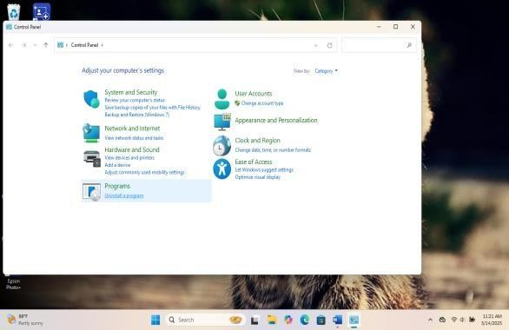Setelah selesai, lalu masuk ke Control Panel, lalu pilih Uninstal a Program.
    2. Cari antivirus yang digunakan, karena ini terbagi menjadi 2 file, antar Kaspersky Security Center Network Agent dan Kaspersky Endpoint Security For Windows,kita pilih yang Kaspersky Security Center Agent dulu, lalu klik kanan dan uninstal.

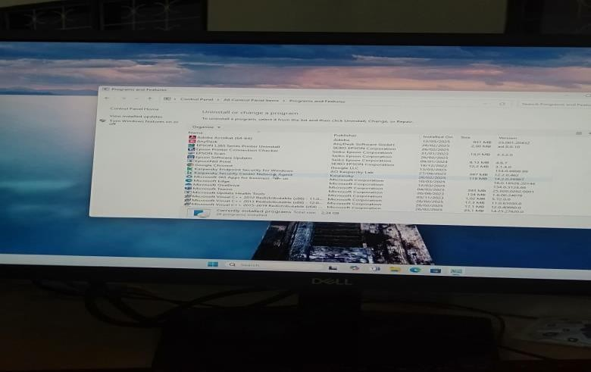

* + 1. 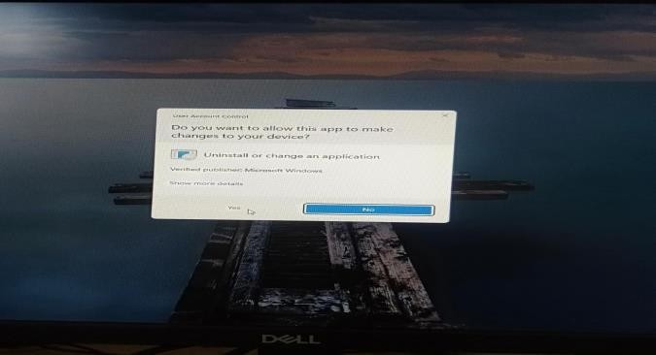Lalu klik OK.
    2. 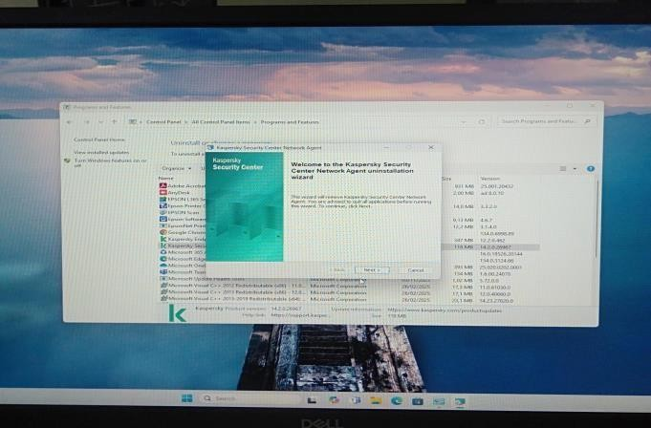Setelah klik OK, lalu pilih Next.
    3. Lalu pilih Remove.

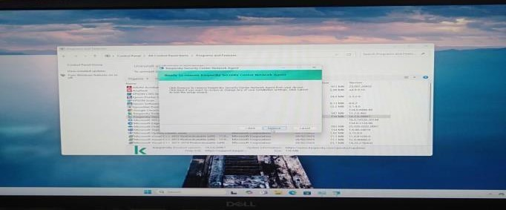

* + 1. 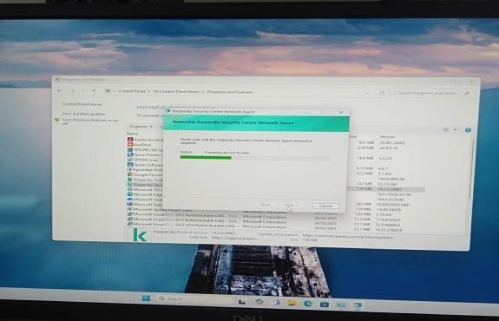Tunggu proses hingga selesai.
    2. Setelah selesai lalu pilih Finis.

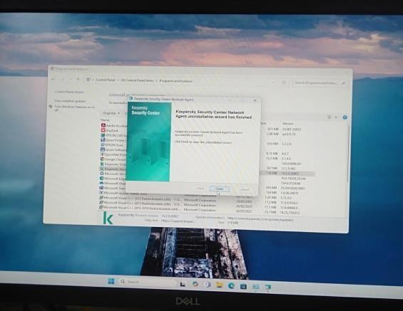

* + 1. Setelah di klik Finis, kita lanjut ke yang ke dua, yaitu Kaspersky Endpoint Security For Windows. Kita klik kanan dan klik Change.

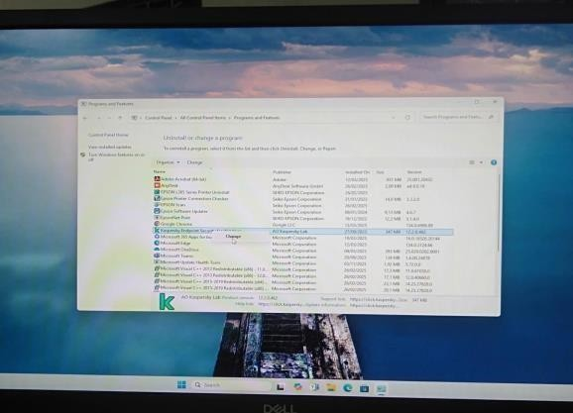

* + 1. 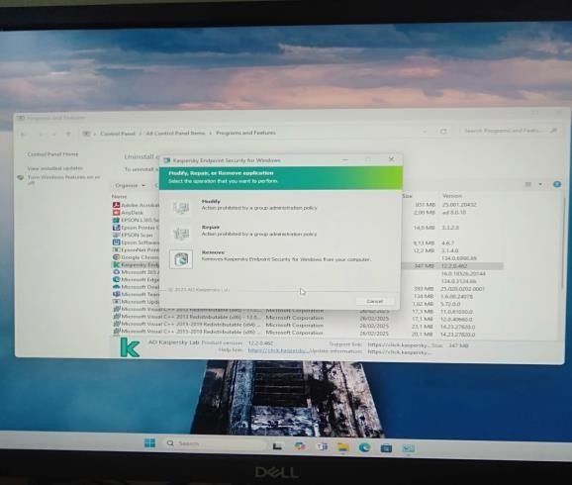Lalu pilih Remove dan klik.
    2. Disini kita ceklis semua, lalu pilih Next.

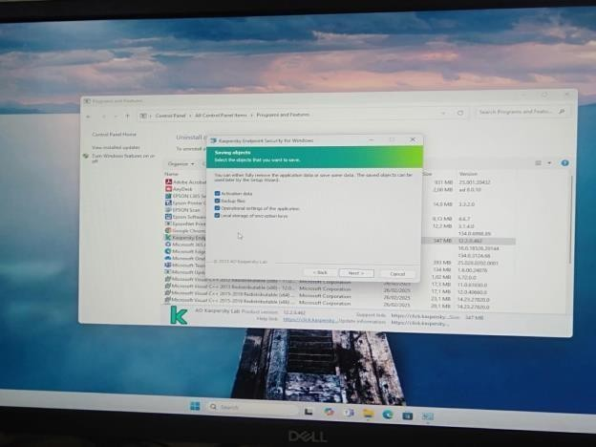

* + 1. 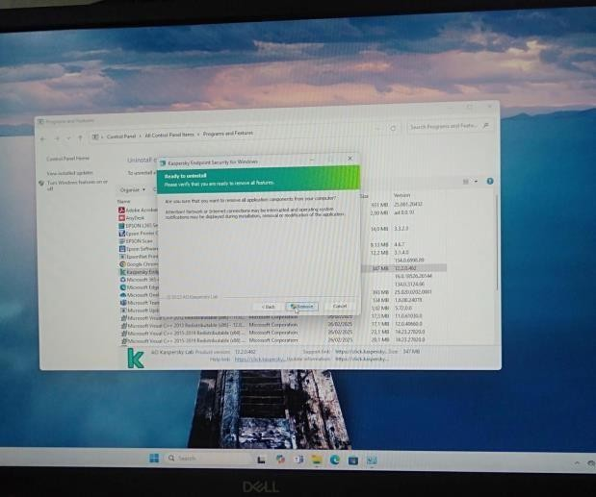Setelah kita Next, kita klik Remove.
    2. 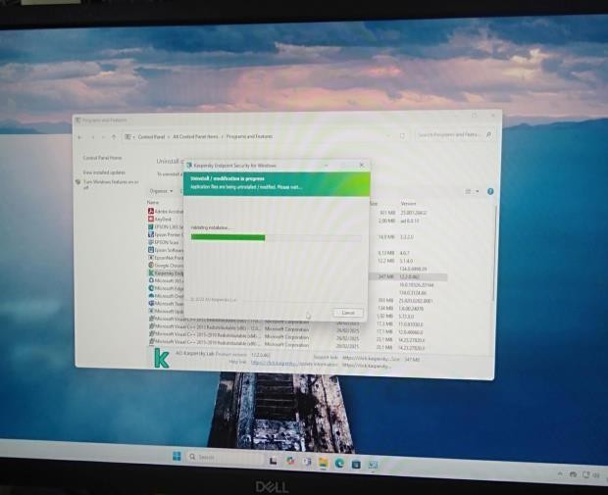Tunggu proses-nya selesai.
    3. Kalau muncul seperti ini kita klik Ok saja.

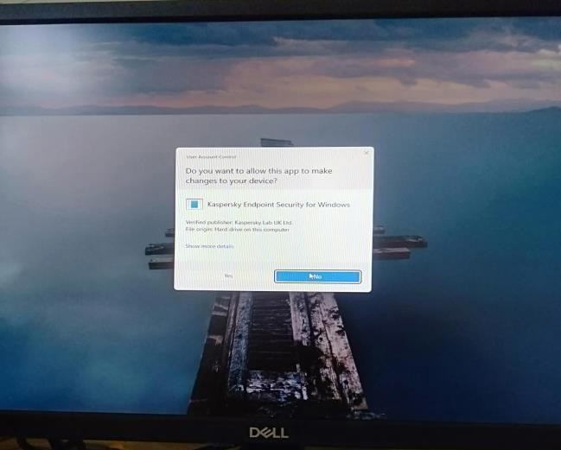

* + 1. 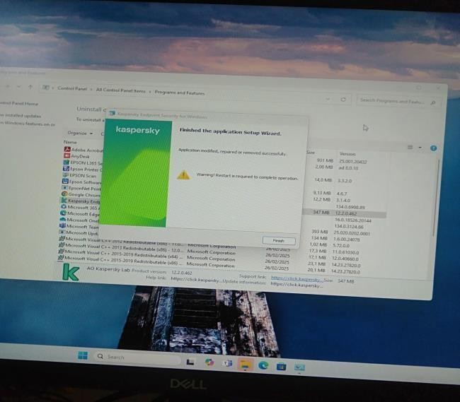Setelah selesai proses yang tadi, kita klik Finis.
    2. Setelah Finis, kita Restart komputer tersebut.
    3. Setelah selesai kita cari file antivirus yang dari flasdisk USB.

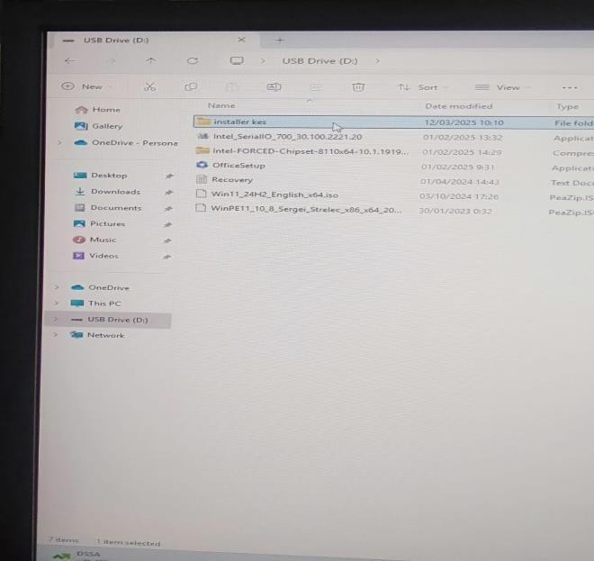

* + 1. 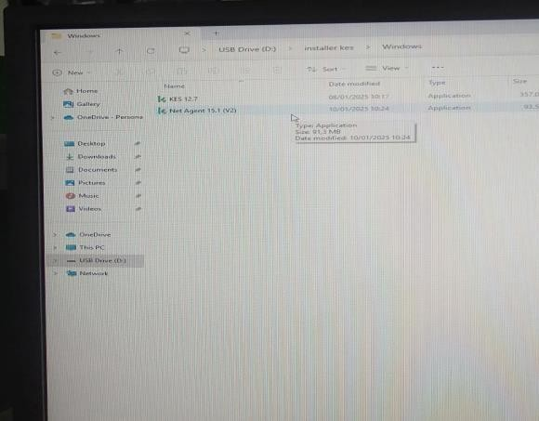Setelah ketemu file tersebut, karena disini file nya terbagi menjadi 2, kita pilih yang Net Agent 15.1 (V2), lalu kita klik kiri 2 kali.
    2. 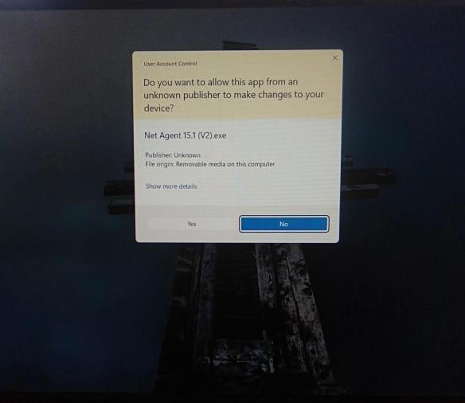Setelah kita klik, akan muncul tampilan berikut, lalu kita klik OK.
    3. Setelah kita klik OK, kita klik Start Instatallatoin.

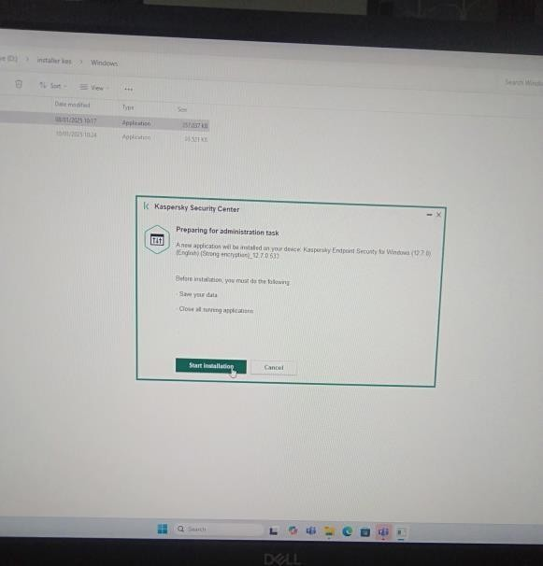

* + 1. 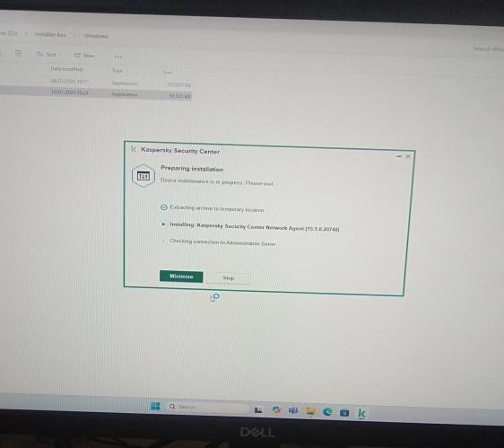Tunggu hingga prosesnya selesai.
    2. 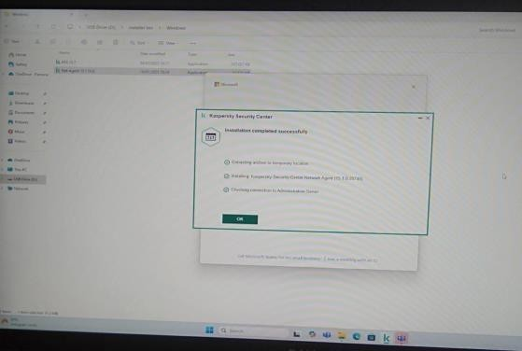Setelah selesai kita klik OK.
    3. Setelah selesai kita lanjut ke yang satu-nya.

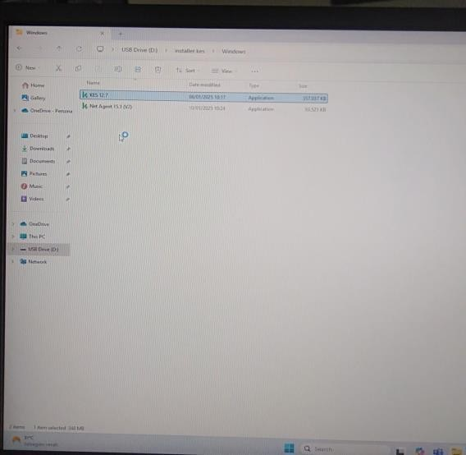

* + 1. Ulangi seperti yang Net Agent 15.1 (V2), sampai dengan selesai.
    2. Setelah terinstal semua, kita Restart ulang kembali.
    3. 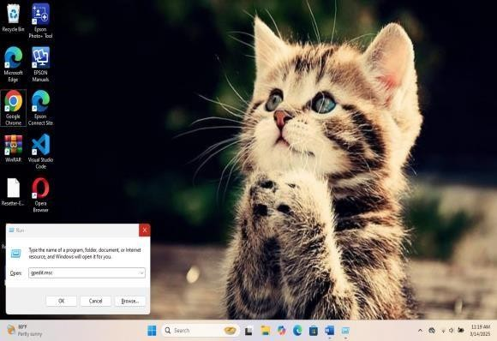Setelah selesai di Restart, kita kembali ke Run atau bisa tekan windows+R, lalu ketik gpedit.msc.
    4. Lalu klik Administrative Templates.

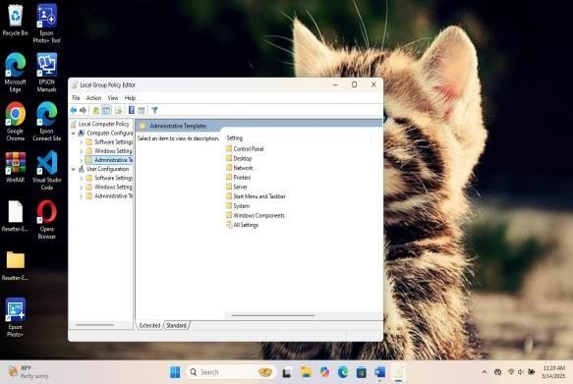

* + 1. Setelah di klik, pilih windows components.

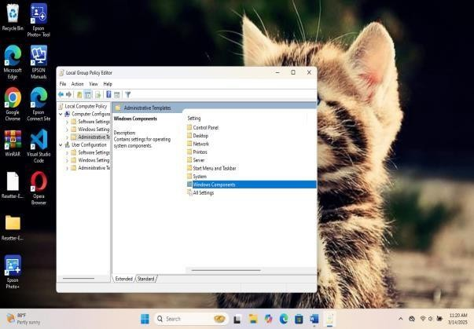

* + 1. 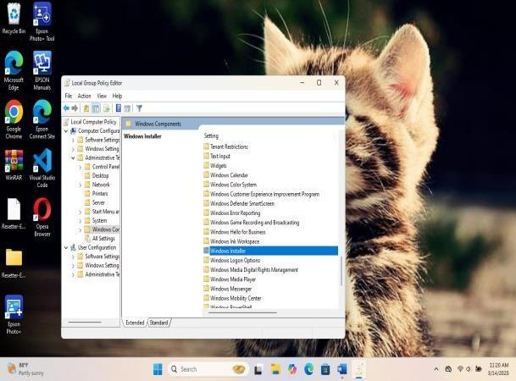Lalu pilih windows installer.
    2. Setelah masuk ke windows installer, pilih Trun off windows installer.

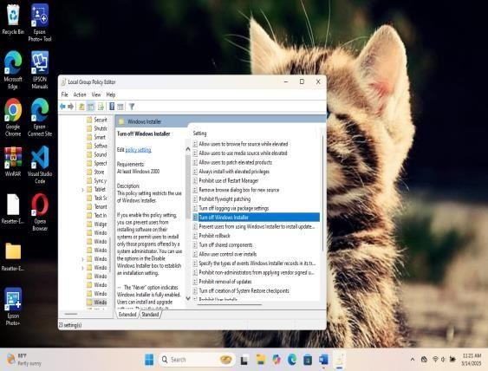

* + 1. 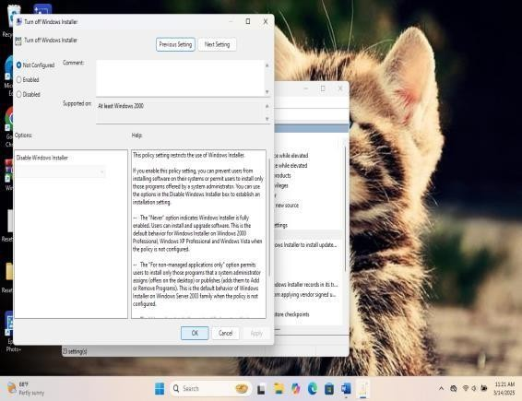Setelah itu, kita balikin lagi ke enable lalu, Aplly terus ok.
    2. Restart ulang lagi, selesai.

## Instal ulang windows 10

Untuk menginstal ulang windows 10 ikuti langkah-langkah berikut:

* + 1. Siapkan flasdisk USB yang sudah di isi dengan file bootable ventoy ISO windows 10.
    2. Siapkan komputer yang mau di instal ulang.
    3. Masukan flasdisk ke port yang tersedia pada PC, nyalakan komputer dan tekan F12, untuk masuk ke tampilan BIOS.
    4. 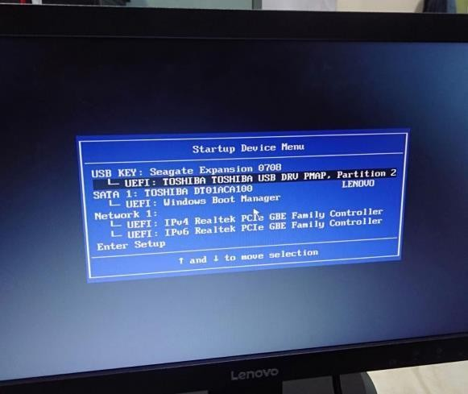Lalu kita klik UEFI : TOSHIBA USB DRV PMAP,Partition 2
    5. Setelah kita klik maka muncul tampilan ventoy untuk menginstal, pilih windows berapa yang mau kita instal karena disini kita mau menginstal windows 10 dan flasdisk hanya terisi windows 10 maka langsung kita klik saja.

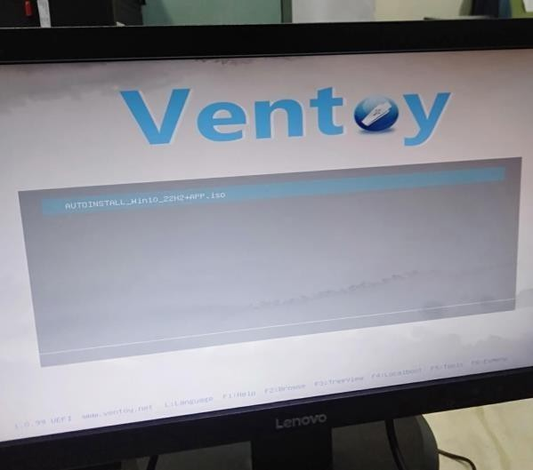

* + 1. 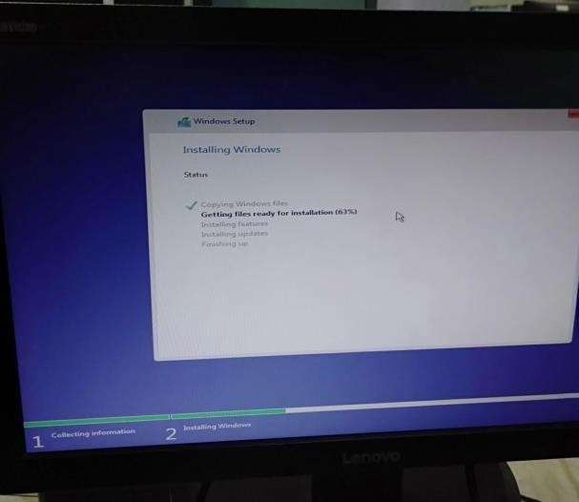Tunggu proses instal
    2. Jika sudah selesai proses di atas kita tuggu proses berikutnya

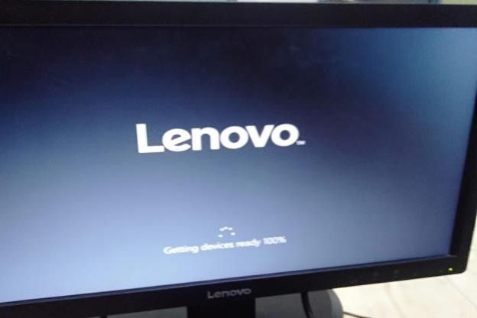

* + 1. 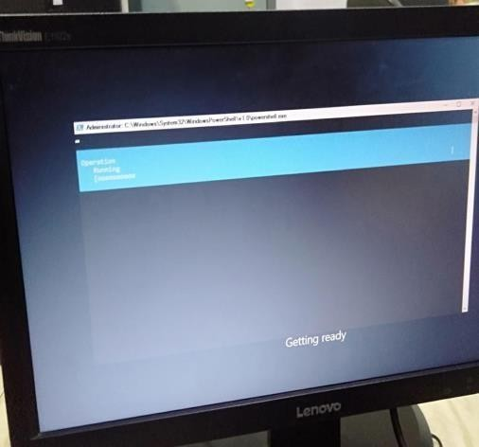Tunggu sampai sistem selesai menjalankan operasi
    2. Jika sistem operasi sudah selesai maka windows 10 sudah berhasil kita instal

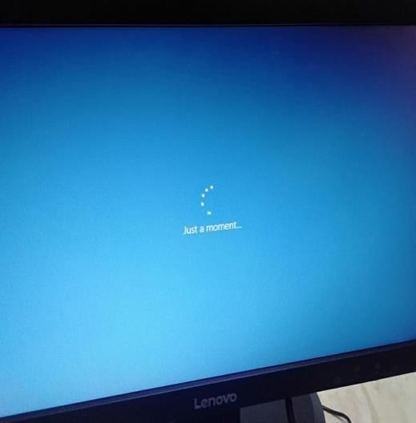

* + 1. 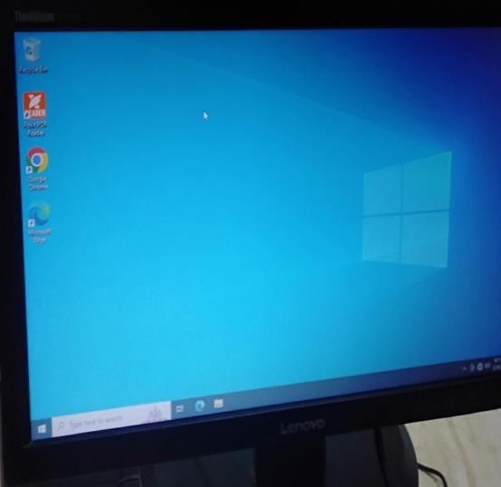Selesai.

# BAB IV PENUTUP

## Kesimpulan PKL

Setelah kami pelajari tentang aktivitas yang kami lakukan selama melaksanakan PRAKERIN, yang kami laksanakan di CITRA COMPUTER maka dapat kami simpulkan bahwa :

1. Dengan diadakanya PRAKERIN, kami dapat mengenal lebih dalam tentang ilmu pengetahuan dalam Dunia Usaha.
2. PRAKERIN mampu membuat siswa lebih memahami arti kedisiplinan dan tanggung jawab.
3. Dengan PRAKERIN ini kami dapat meningkatkan kemampuan dalam diri kami.
4. PRAKERIN di CITRA COMPUTER memberi pengalaman nyata dalam menangani masalah hardwer (keyboard, OS/driver).
5. Saya belajar pentingnya komunikasi dengan pelanggan untuk menjelaskan penyebab kerusakan dan solusi yang di tawarkan.

## Saran

* + 1. Saran untuk Sekolah :

Adapun saran-saran untuk sekolah yang dapat kami simpulkan antara lain :

* + - 1. Lebih mengawasi perkembangan siswa/i pada saat melaksanakan kegiatan PRAKERIN.
      2. Pihak sekolah disarankan untuk berkunjung dimana siswa/i di tempatkan.
      3. Perlunya penambahan praktik **kalibrasi hardwer**  (contoh: keyboard, touchpad) di laboratorium.

Dengan saran yang kami sampaikan untuk sekolah, kami harap dapat memaklumi dan semoga dapat bermanfaat bagi kelancaran dan kemajuan sekolah SMKN 7 Pandeglang.

* + 1. Saran untuk Perusahaan :

Berdasarkan pengalaman yang kami lakukan selama mengikuti kegiatan PRAKERIN di CITRA COMPUTER kami dapat menyimpulkan antara lain :

1. Menyedikan alat diagnosa yang lebih lengkap (seperti multimeter atau thermal camera) untuk mempercepat indentifikasi kerusakan.

# LAMPIRAN

## Identitas Siswa 1

Nama Lengkap : MUHAMAD AHYA AMRULLAH

NIS/NISN : 23244025/85875358

Asal Sekolah : SMK NEGERI 7 PANDEGLANG

Program Keahlian : TEKNIK KUMPUTER & JARINGAN Tempat Tanggal Lahir : PANDEGLANG 16 JULI 2008

Alamat : Kp.Kadu Lolo, Rt/Rw 002/007, Kel.Cigadung, Kec.Kangtanjung, Kab.Pandeglang, Prov. Banten

Nomor Handphone : +6287772739046

E-mail : [ahyaamrulloh2@gmail.com](mailto:ahyaamrulloh2@gmail.com)

Hobi : Mempelajari Teknologi Terdepan

## Identitas Siswa 2

Nama Lengkap : EDITYA FIRMANSYAH

NIS/NISN : 23244012/87339289

Asal Sekolah : SMKN 7 PANDEGLANG

Program Keahlian : TEKNIK KOMPUTER & JARINGAN Tempat Tanggal Lahir : PANDEGLANG 24 MARET 2008

Alamat : Kp.Gerendong, Rt/Rw 03/01, Kel.Gerendong, Kec.Koroncong Kab.Pandeglang, Prov.Banten

Nomor Hanphone : +6283827339183

E-mail : edityafirmaansyah@gmail.com

Hobi : Main Bola

## Identitas Sekolah

Nama Sekolah : SMK NEGERI 7 PANDEGLANG

Alamat Sekolah : Jl. NANGGOR KARANGTANJUNG

: Kab. PANDEGLANG

: Prov. BANTEN

: 42251

E-mail : [smkn7pandeglang@yahoo.com](mailto:smkn7pandeglang@yahoo.com)

## Identitas Perusahaan

Nama Perusahaan : CITRA COMPUTER

Alamat : Jl. KH.Abdul Halim, Saruni, Kec. Majasari

: Kab. PANDEGLANG

: Prov. BANTEN

Bidang Usaha : Produk & Layanan Divisi PRAKERIN : Workshop Service

# Jurnal Kegiatan

**Bulan : Ke-1**

|  |  |  |
| --- | --- | --- |
| **No** | **Hari/Tanggal** | **Uraian Singkat Kegiatan PRAKERIN** |
| 1 | Selasa 07,01,2025 | Mengelola operasional toko |
| 2 | Rabu 08,01,2025 | Melakukan diagnosis dan perbaikan system |
| 3 | Kamis 09,01,2025 | Mempelajari teknik perbaikan dari teknisi |
| 4 | Jum’at 10,01,2025 | Mengganti keyboard leptop |
| 5 | Sabtu 11,01,2025 | Membongkar komponen internal printer dan leptop |
| 6 | Minggu 12,01,2025 | Libur |
| 7 | Senin 13,01,2025 | Membersihkan komponen printer |
| 8 | Selasa 14,01,2025 | Instal dan konfigurasi driver printer |
| 9 | Rabu 15,01,2025 | Isi ulang tinta printer |
| 10 | Kamis 16,01,2025 | Mengelola operasional toko |
| 11 | Jum’at 17,01,2025 | Bongkar printer dan leptop |
| 12 | Sabtu 18,01,2025 | Mempelajari teknik perbaikan dari teknisi |
| 13 | Minggu 19,01,2025 | Libur |
| 14 | Senin 20,01,2025 | Mengelola operasional toko |
| 15 | Selasa 21,01,2025 | Instal ulang windows 10 |
| 16 | Rabu 22,01,2025 | Instal software photoshop |
| 17 | Kamis 23,01,2025 | Memainkan leptop |
| 18 | Jum’at 24,01,2025 | Melakukan testing pada printer yang telah di perbaiki |
| 19 | Sabtu 25,01,2025 | Mengelola operasional toko |
| 20 | Minggu 26,01,2025 | Libur |
| 21 | Senin 27,01,2025 | Mengganti baterai leptop |
| 22 | Selasa 28,01,2025 | Upgrade ram dan pasang SSD |
| 23 | Rabu 29,01,2025 | Mengelola operasional toko |
| 24 | Kamis 30,01,2025 | Memperbaiki printer |
| 25 | Jum’at 31,01,2025 | Membersihkan kapas printer |

**Bulan : Ke-2**

|  |  |  |
| --- | --- | --- |
| **No** | **Hari/Tanggal** | **Uraian Singkat Kegiatan PRAKERIN** |
| 1 | Sabtu 01,02,2025 | Membersihkan toko |
| 2 | Minggu 02,02,2025 | Libur |
| 3 | Senin 03,02,2025 | Membantu teknisi |
| 4 | Selasa 04,02,2025 | Instal ulang windows 10 |
| 5 | Rabu 05,02,2025 | Instal dan konfigurasi driver printer |
| 6 | Kamis 06,02,2025 | Mempelajari teknik perbaikan dari teknisi |
| 7 | Jum’at 07,02,2025 | Mengelola operasional toko |
| 8 | Sabtu 08,02,2025 | Bongkar laptop |
| 9 | Minggu 09,02,2025 | Libur |
| 10 | Senin 10,02,2025 | Mengganti baterai lepptop |
| 11 | Selasa 11,02,2025 | Membongkar printer |
| 12 | Rabu 12,02,2025 | Membersihkan komponen-komponen komputer |
| 13 | Kamis 13,02,2025 | Membongkar leptop |
| 14 | Jum’at 14,02,2025 | Mengelola operasional toko |
| 15 | Sabtu 15,02,2025 | Mengganti tinta printer |
| 16 | Minggu 16,02,2025 | Libur |
| 17 | Senin 17,02,2025 | Membersihkan toko |
| 18 | Selasa 18,02,2025 | Mengganti baterai leptop |
| 19 | Rabu 19,02,2025 | Mengganti keyboard leptop |
| 20 | Kamis 20,02,2025 | Membersihkan kampas tinta printer |
| 21 | Jum’at 21,02,2025 | Mengelola operasional toko |
| 22 | Sabtu 22,02,2025 | Memainkan leptop |
| 23 | Minggu 23,02,2025 | Libur |
| 24 | Senin 24,02,2025 | Membantu melepaskan baut baut pada printer |
| 25 | Selasa 25,02,2025 | Mengganti lcd leptop |
| 26 | Rabu 26,02,2025 | Melakukan testing pada printer yang telah di perbaiki |
| 27 | Kamis 27,02,2025 | Memasang kembali baut-baut leptop yang telah di perbaiki |
| 28 | Jum’at 28,02,2025 | Mengelola operasional toko |

**Bulan :ke- 3**

|  |  |  |
| --- | --- | --- |
| **No** | **Hari/Tanggal** | **Uraian Singkat Kegiatan PRAKERIN** |
| 1 | Sabtu 01,03,2025 | Mengelola operasional toko |
| 2 | Minggu 03,02,2025 | Libur |
| 3 | Senin 03,03,2025 | Melakukan testing pada leptop yang telah di perbaiki |
| 4 | Selasa 04,03,2025 | Mengelola operasional toko |
| 5 | Rabu 05,03,2025 | Mengantarkan paket ke tempat Bank BNI |
| 6 | Kamis 06,03,2025 | Membersihkan toko |
| 7 | Jum’at 07,03,2025 | Memperbaiki printer dan menginstal drivernya |
| 8 | Sabtu 08,03,2025 | Bongkar leptop |
| 9 | Minggu 09,03,2025 | Libur |
| 10 | Senin 10,03,2025 | Mengganti baterai leptop Asus |
| 11 | Selasa 11,03,2025 | Mengganti lcd leptop |
| 12 | Rabu 12,03,2025 | Mengganti keyboard leptop |
| 13 | Kamis 13,03,2025 | Mengganti media penyimpanan dari HDD ke SSD |
| 14 | Jum’at 14,03,2025 | Upgrade RAM leptop |
| 15 | Sabtu 15,03,2025 | Mengganti media penyimpanan dari HDD ke SSD |
| 16 | Minggu 16,03,2025 | Libur |
| 17 | Senin 17,03,2025 | Membantu teknisi meperbaiki printer |
| 18 | Selasa 18,03,2025 | Mempelajari teknik perbaikan dari teknisi |
| 19 | Rabu 19,03,2025 | Instal ulang SO windows 10 pada leptop Acer |
| 20 | Kamis 20,03,2025 | Membersihkan komponen penyerap tinta (pad) pada printer |
| 21 | Jum’at 21,03,2025 | Libur |
| 22 | Sabtu 22,03,2025 | Libur |
| 23 | Minggu 23,03,2025 | Libur |
| 24 | Senin 24,03,2025 | - |
| 25 | Selasa 25,03,2025 | - |
| 26 | Rabu 26,03,2025 | - |
| 27 | Kamis 27,03,2025 | - |
| 28 | Jum’at 28,03,2025 | - |
| 29 | Sabtu 29,03,2025 | - |
| 30 | Minggu 30,03,2025 | - |
| 31 | Senin 31,03,2025 | - |
| 32 | Selasa 01,04,2025 | - |
| 33 | Rabu 02,04,2025 | - |
| 34 | Kamis 03,04,2024 | - |
| 35 | Jum’at 04,04,2025 | - |

**Bulan :ke-4**

|  |  |  |
| --- | --- | --- |
| **No** | **Hari/Tanggal** | **Uraian Singkat Kegiatan PRAKERIN** |
| 1 | Sabtu 05,04,2025 | Libur |
| 2 | Minggu 06,04,2025 | Libur |
| 3 | Senin 07,04,2025 | Libur |
| 4 | Selasa 08,04,2025 | Mengelola operasional toko |
| 5 | Rabu 09,04,2025 | Membongkar leptop |
| 6 | Kamis 10,04,2025 | Memainkan leptop yang telah di perbaiki |
| 7 | Jum’at 11,04,2025 | Membongkar Leptop |
| 8 | Sabtu 12,04,2025 | Mengantarkan paket ke J&T terdekat |
| 9 | Minggu 13,04,2025 | Libur |
| 10 | Senin 14,04,2025 | Mengganti motherboard leptop |
| 11 | Selasa 15,04,2025 | - |